
~~展愛佈告欄~~
南台中家扶中心展愛隊第39期
指導老師：林冠惟 隊長：潘志群 編輯：文書組

第11302號
展愛月訊



祝龍年行大運
一、月例會討論事項公布如下：
1.之後志工證不製作更新，授證改用制服授證。(無志工證或已遺失志工證之夥伴，可繳交一吋相片給組長或老師補製作志工證)。
2.活動報名在每月15日開放，20日左右公佈名單，錄取名單會依活動需求篩選，以公佈名單為準。
二、112年沒達到續隊標準及1/20未到場上課之夥伴，請自行線上上課(https://drive.google.com/file/d/1zo4jsolUmTYd577UnQgFb-q6fmj7ekvG/view?usp=sharing.)，看完請填寫問題表單(https://forms.gle/nnuNHppPceFwgkgS9)，113/2/28前完成上課及回覆表單，未完成者依規定處理，有任何問題都可以提出。

2024年01月份服務累積時數

2024年01月服務時數累積
行政組、文書組服務時數
  組別 | 姓名 | 訓練  時數 | 服務  時數 | 1月 | 2月 | 3月 | 4月 | 5月 | 6月 | 7月 | 8月 | 9月 | 10月 | 11月 | 12月
  行政組 | 潘志群 | 0 | 4.5 | 4.5 | 0 | 0 | 0 | 0 | 0 | 0 | 0 | 0 | 0 | 0 | 0
  行政組 | 謝閔宇 | 0 | 5 | 5 | 0 | 0 | 0 | 0 | 0 | 0 | 0 | 0 | 0 | 0 | 0
  行政組 | 李惠如 | 0 | 5.5 | 5.5 | 0 | 0 | 0 | 0 | 0 | 0 | 0 | 0 | 0 | 0 | 0
  行政組 | 李素卿 | 0 | 3 | 3 | 0 | 0 | 0 | 0 | 0 | 0 | 0 | 0 | 0 | 0 | 0
  文書組 | 廖淑敏 | 0 | 11.5 | 11.5 | 0 | 0 | 0 | 0 | 0 | 0 | 0 | 0 | 0 | 0 | 0
  文書組 | 林玉婷 | 0 | 0 | 0 | 0 | 0 | 0 | 0 | 0 | 0 | 0 | 0 | 0 | 0 | 0
  文書組 | 蔡文祥 | 0 | 4 | 4 | 0 | 0 | 0 | 0 | 0 | 0 | 0 | 0 | 0 | 0 | 0
  文書組 | 蘇世偉 | 0 | 5 | 5 | 0 | 0 | 0 | 0 | 0 | 0 | 0 | 0 | 0 | 0 | 0
  文書組 | 劉雅淑 | 0 | 19 | 19 | 0 | 0 | 0 | 0 | 0 | 0 | 0 | 0 | 0 | 0 | 0
  文書組 | 張翎軒 | 0 | 1 | 1 | 0 | 0 | 0 | 0 | 0 | 0 | 0 | 0 | 0 | 0 | 0
展一組服務時數
  組別 | 姓名 | 訓練  時數 | 服務  時數 | 1月 | 2月 | 3月 | 4月 | 5月 | 6月 | 7月 | 8月 | 9月 | 10月 | 11月 | 12月
  展一組 | 黃淑貞 | 0 | 16.5 | 16.5 | 0 | 0 | 0 | 0 | 0 | 0 | 0 | 0 | 0 | 0 | 0
  展一組 | 賴嘉彬 | 0 | 4.5 | 4.5 | 0 | 0 | 0 | 0 | 0 | 0 | 0 | 0 | 0 | 0 | 0
  展一組 | 何建國 | 0 | 2 | 2 | 0 | 0 | 0 | 0 | 0 | 0 | 0 | 0 | 0 | 0 | 0
  展一組 | 陳嶸銨 | 0 | 14.5 | 14.5 | 0 | 0 | 0 | 0 | 0 | 0 | 0 | 0 | 0 | 0 | 0
  展一組 | 林翠純 | 0 | 2 | 2 | 0 | 0 | 0 | 0 | 0 | 0 | 0 | 0 | 0 | 0 | 0
  展一組 | 李敏華 | 0 | 4.5 | 4.5 | 0 | 0 | 0 | 0 | 0 | 0 | 0 | 0 | 0 | 0 | 0
  展一組 | 朱晨梅 | 0 | 9.5 | 9.5 | 0 | 0 | 0 | 0 | 0 | 0 | 0 | 0 | 0 | 0 | 0
  展一組 | 黃立倫 | 0 | 4 | 4 | 0 | 0 | 0 | 0 | 0 | 0 | 0 | 0 | 0 | 0 | 0
  展一組 | 葉士豪 | 0 | 2 | 2 | 0 | 0 | 0 | 0 | 0 | 0 | 0 | 0 | 0 | 0 | 0
  展一組 | 黃文衍 | 0 | 3 | 3 | 0 | 0 | 0 | 0 | 0 | 0 | 0 | 0 | 0 | 0 | 0
  展一組 | 魏駿紘 | 0 | 2 | 2 | 0 | 0 | 0 | 0 | 0 | 0 | 0 | 0 | 0 | 0 | 0
  展一組 | 賴素煖 | 0 | 2 | 2 | 0 | 0 | 0 | 0 | 0 | 0 | 0 | 0 | 0 | 0 | 0
  展一組 | 蔡乙瑄 | 0 | 1 | 1 | 0 | 0 | 0 | 0 | 0 | 0 | 0 | 0 | 0 | 0 | 0
展二組服務時數
  組別 | 姓名 | 訓練  時數 | 服務  時數 | 1月 | 2月 | 3月 | 4月 | 5月 | 6月 | 7月 | 8月 | 9月 | 10月 | 11月 | 12月
  展二組 | 田鳳英 | 0 | 5 | 5 | 0 | 0 | 0 | 0 | 0 | 0 | 0 | 0 | 0 | 0 | 0
  展二組 | 周聿家 | 0 | 2 | 2 | 0 | 0 | 0 | 0 | 0 | 0 | 0 | 0 | 0 | 0 | 0
  展二組 | 林錦華 | 0 | 1 | 1 | 0 | 0 | 0 | 0 | 0 | 0 | 0 | 0 | 0 | 0 | 0
  展二組 | 蔡湘芸 | 0 | 2 | 2 | 0 | 0 | 0 | 0 | 0 | 0 | 0 | 0 | 0 | 0 | 0
  展二組 | 王志誠 | 0 | 11.5 | 11.5 | 0 | 0 | 0 | 0 | 0 | 0 | 0 | 0 | 0 | 0 | 0
  展二組 | 林振川 | 0 | 13 | 13 | 0 | 0 | 0 | 0 | 0 | 0 | 0 | 0 | 0 | 0 | 0
  展二組 | 曹建勛 | 0 | 9.5 | 9.5 | 0 | 0 | 0 | 0 | 0 | 0 | 0 | 0 | 0 | 0 | 0
  展二組 | 蔡植丞 | 0 | 1 | 1 | 0 | 0 | 0 | 0 | 0 | 0 | 0 | 0 | 0 | 0 | 0
  展二組 | 鄭麗敏 | 0 | 1 | 1 | 0 | 0 | 0 | 0 | 0 | 0 | 0 | 0 | 0 | 0 | 0
  展二組 | 李麗秀 | 0 | 2 | 2 | 0 | 0 | 0 | 0 | 0 | 0 | 0 | 0 | 0 | 0 | 0
  展二組 | 蔡定原 | 0 | 0 | 0 | 0 | 0 | 0 | 0 | 0 | 0 | 0 | 0 | 0 | 0 | 0
  展二組 | 何佳靜 | 0 | 0 | 0 | 0 | 0 | 0 | 0 | 0 | 0 | 0 | 0 | 0 | 0 | 0
  展二組 | 郭虹汝 | 0 | 6 | 6 | 0 | 0 | 0 | 0 | 0 | 0 | 0 | 0 | 0 | 0 | 0
  展二組 | 陳毅佩 | 0 | 1 | 1 | 0 | 0 | 0 | 0 | 0 | 0 | 0 | 0 | 0 | 0 | 0
展三組服務時數
  組別 | 姓名 | 訓練  時數 | 服務  時數 | 1月 | 2月 | 3月 | 4月 | 5月 | 6月 | 7月 | 8月 | 9月 | 10月 | 11月 | 12月
  展三組 | 林巧雯 | 0 | 6.5 | 6.5 | 0 | 0 | 0 | 0 | 0 | 0 | 0 | 0 | 0 | 0 | 0
  展三組 | 陳子鈴 | 0 | 3 | 3 | 0 | 0 | 0 | 0 | 0 | 0 | 0 | 0 | 0 | 0 | 0
  展三組 | 翁美玲 | 0 | 18 | 18 | 0 | 0 | 0 | 0 | 0 | 0 | 0 | 0 | 0 | 0 | 0
  展三組 | 孫守澤 | 0 | 1 | 1 | 0 | 0 | 0 | 0 | 0 | 0 | 0 | 0 | 0 | 0 | 0
  展三組 | 蕭婷懌 | 0 | 5.5 | 5.5 | 0 | 0 | 0 | 0 | 0 | 0 | 0 | 0 | 0 | 0 | 0
  展三組 | 林添榮 | 0 | 7 | 7 | 0 | 0 | 0 | 0 | 0 | 0 | 0 | 0 | 0 | 0 | 0
  展三組 | 蔡植先 | 0 | 2 | 2 | 0 | 0 | 0 | 0 | 0 | 0 | 0 | 0 | 0 | 0 | 0
  展三組 | 賴彥儒 | 0 | 2 | 2 | 0 | 0 | 0 | 0 | 0 | 0 | 0 | 0 | 0 | 0 | 0
  展三組 | 廖巧馨 | 0 | 2 | 2 | 0 | 0 | 0 | 0 | 0 | 0 | 0 | 0 | 0 | 0 | 0
  展三組 | 孔令嵩 | 0 | 2 | 2 | 0 | 0 | 0 | 0 | 0 | 0 | 0 | 0 | 0 | 0 | 0
  展三組 | 陳芝儀 | 0 | 10 | 10 | 0 | 0 | 0 | 0 | 0 | 0 | 0 | 0 | 0 | 0 | 0
  展三組 | 盧貞蓁 | 0 | 0 | 0 | 0 | 0 | 0 | 0 | 0 | 0 | 0 | 0 | 0 | 0 | 0
  展三組 | 郭鴻霈 | 0 | 6 | 6 | 0 | 0 | 0 | 0 | 0 | 0 | 0 | 0 | 0 | 0 | 0
  展三組 | 林靜君 | 0 | 7 | 7 | 0 | 0 | 0 | 0 | 0 | 0 | 0 | 0 | 0 | 0 | 0
見習志工/  展友  服務時數
  組別 | 姓名 | 訓練  時數 | 服務  時數 | 1月 | 2月 | 3月 | 4月 | 5月 | 6月 | 7月 | 8月 | 9月 | 10月 | 11月 | 12月
  展友 | 胡直斌 | 0 | 1 | 1 | 0 | 0 | 0 | 0 | 0 | 0 | 0 | 0 | 0 | 0 | 0
  展友 | 鄧美娟 | 0 | 1 | 1 | 0 | 0 | 0 | 0 | 0 | 0 | 0 | 0 | 0 | 0 | 0
2024年02月份活動報名
活動名稱 | 日期 | 時間 | 人力 | 負責組別 | 服務內容 | 錄取名單
春聯義賣 | 2/3(六) | 07:30-12:30 | 4 | 展二組 | 1.協助掛春聯佈置攤位。  2.招呼消費者鼓勵購買春聯，定點及走動宣傳，所得全捐給南台中家扶(購買金額直接投入捐款箱，沒有找零，活動後開箱)。  3.機動協助、包裝春聯、協助現場揮毫。  4.如有人要預留春聯下周取貨，協助登記。  5.協助收拾撤場。 | 2/3：蔡文祥、葉士豪、劉雅淑、黃淑貞（7:30-10:00）
兒童繪畫班 | 2/3(六)  2/17(六)  2/24(六) | 13:30-15:30 | 1 | 展二組 | 1.協助老師進行上課秩序管理、點名(簽到)、觀察每位成員上課狀況、特殊狀況即時解決、拍攝照片。  2.請志工協助檢查聯絡簿、注意打掃狀況。  3.陪同成員等待家長接送。 | 2/3：翁美玲  2/24：
親子打鼓班 | 2/3(六)  2/17(六)  2/24(六) | 13:30-16:30 | 1 | 展二組 | 1.請協助準備好上課(實名制、點名簿、搬鼓及架、麥克風設備架設、投影、開電燈及冷氣)，陪同較早到的學員。  2.課程角色主要為協助老師課程進行、管理上課秩序、觀察每位成員上課狀況、進出安全、特殊狀況即時解決、拍攝照片。  3.上課中途會休息，並且有安排打掃區域，請志工協助檢查注意打掃狀況。  4.課程結束後請陪同搬鼓放置原位、協助成員等待家長接送。 | 2/24：
沐舞舞團跟課老師 | 2/3(六)  2/17(六)  2/24(六) | 15:00-17:30 | 1 | 展二組 | 1.跟課老師工作。  2.點名、聯絡簿協助。  3.陪同上課、下課接送確認。 | 2/24：陳芝儀
中心服務台(上午) | 2/17(六)  2/24(六) | 08:00-12:00 | 1 | 展二組 | 協助同工接聽電話、捐款或物資引導、參與活動或服務引導。 | 2/17：葉士豪  2/24：陳嶸銨
中心服務台(下午) | 2/17(六)  2/24(六) | 13:00-17:00 | 1 | 展二組 | 協助同工接聽電話、捐款或物資引導、參與活動或服務引導。 | 2/17：廖家敏  2/24：
二月份月例會暨新春團拜 | 2/17(六) | 19:00-21:00 | 全隊 | 展二組 | 月例會 | 2/17：蔡文祥、田鳳英、謝閔宇
實物發放補給及交管 | 2/27(二) | 08:30-17:00 | 2 | 展二組 | 1.現場交通指引及管制。  2.(必要時)協助物資搬運—包含溫媽媽現場物資處理(搬物資)、行動不便家長幫忙等。  3.出入人員量體溫。  4.全天值班志工提供便當。 | 2/27：
沐舞舞團跟課老師-取消 | 2/3(六) |  |  |  |  | 2/3：
親子打鼓班-取消 | 2/3(六) |  |  |  |  | 2/3：廖巧馨
兒童繪畫班-取消 | 2/17(六) |  |  |  |  | 2/17：
網站擷取名單時間：2024/2/3
2024年03月份活動預告
活動名稱 | 日期 | 時間 | 人力 | 負責組別 | 負責人 | 服務內容 | 中心負責組別 | 中心負責社工
三月份月例會 | 03/16(六) | 19:00-21:00 | 60 | 展三組 | 林巧雯 | 月例會 | 中心 | 林冠惟
中心服務台(下午) | 03/23(六)  03/30(六) | 13:00-17:00 | 1 | 展三組 | 林巧雯 | 協助同工接聽電話、捐款或物資引導、參與活動或服務引導。 | 全中心 | 林冠惟
中心服務台(上午) | 03/23(六)  03/30(六) | 08:00-12:00 | 1 | 展三組 | 林巧雯 | 協助同工接聽電話、捐款或物資引導、參與活動或服務引導。 | 全中心 | 林冠惟
沐舞舞團跟課老師 | 03/02(六)  03/09(六)  03/16(六)  03/23(六)  03/30(六) | 15:00-17:30 | 1 | 展三組 | 林巧雯 | 1.跟課老師工作。  2.點名、聯絡簿協助。  3.陪同上課、下課接送確認。 | 經扶組 | 黃珮雯
兒童繪畫班 | 03/02(六)  03/09(六)  03/16(六)  03/23(六)  03/30(六) | 13:30-15:30 | 1 | 展三組 | 林巧雯 | 1.協助老師進行上課秩序管理、點名(簽到)、觀察每位成員上課狀況、特殊狀況即時解決、拍攝照片。  2.請志工協助檢查聯絡簿、注意打掃狀況。  3.陪同成員等待家長接送。 | 經扶組 | 宋孟庭
實物發放補給及交管 | 03/27(三) | 08:30-17:00 | 2 | 展三組 | 林巧雯 | 1.現場交通指引及管制。  2.(必要時)協助物資搬運—包含溫媽媽現場物資處理(搬物資)、行動不便家長幫忙等。  3.出入人員量體溫。  4.全天值班志工提供便當。 | 經扶組 | 周慧玲
親子打鼓班 | 03/02(六)  03/09(六)  03/16(六)  03/23(六)  03/30(六) | 13:30-16:30 | 1 | 展三組 | 林巧雯 | 1.請協助準備好上課(實名制、點名簿、搬鼓及架、麥克風設備架設、投影、開電燈及冷氣)，陪同較早到的學員。  2.課程角色主要為協助老師課程進行、管理上課秩序、觀察每位成員上課狀況、進出安全、特殊狀況即時解決、拍攝照片。  3.上課中途會休息，並且有安排打掃區域，請志工協助檢查注意打掃狀況。  4.課程結束後請陪同搬鼓放置原位、協助成員等待家長接送。 | 經扶組 | 曾玉芬

感謝你(妳)們的熱誠參與
01/01(一)，由葉士豪、廖淑敏、田鳳英、陳子鈴、謝閔宇、賴彥儒、林添榮、黃立倫、王志誠、黃文衍、蔡植先、李素卿、黃淑貞、蔡文祥、林靜君、郭鴻霈、蔡湘芸、潘志群、廖巧馨、李惠如共20位夥伴協助志工訓練。
01/05(五)、01/12(五)，由劉雅淑共1位夥伴協助行政協助。
01/06(六)、01/20(六)、01/27(六)，由黃淑貞、翁美玲共2位夥伴協助中心服務台(上午)。
01/06(六)、01/20(六)、01/27(六)，由陳嶸銨、林振川共2位夥伴協助中心服務台(下午)。
01/06(六)，由翁美玲、陳嶸銨、林添榮、劉雅淑、蕭婷懌共5位夥伴協助中心好好市集活動支援。
01/06(六)、01/20(六)、01/27(六)，由黃淑貞、林靜君、郭鴻霈共3位夥伴協助親子打鼓班。
01/13(六)、01/20(六)、01/27(六)，由陳芝儀共1位夥伴協助沐舞舞團跟課老師。
01/20(六)，由林巧雯、李惠如、黃淑貞、潘志群、謝閔宇、田鳳英、李麗秀、廖淑敏共8位夥伴協助志工招募。
01/20(六)、01/27(六)，由黃立倫、林振川共2位夥伴協助兒童繪畫班。
01/20(六)，由李敏華、林添榮共2位夥伴協助維他露紅包發放典禮支援場地布置與復原。
01/24(三)，由林巧雯、劉雅淑共2位夥伴協助實物發放前置準備。
01/25(四)、01/26(五)、01/27(六)，由郭虹汝、翁美玲、曹建勛、朱晨梅、王志誠、林振川共6位夥伴協助實物發放補給及交管。
01/26(五)，由劉雅淑、賴嘉彬共2位夥伴協助拉拉門劇團-兒少托育。
01/31(三)，由劉雅淑、廖淑敏、蘇世偉、蔡文祥、張翎軒共5位夥伴協助文書組工作。
01/11(四)，由謝閔宇、李惠如、李素卿、廖淑敏、蔡文祥、蘇世偉、劉雅淑、黃淑貞、賴嘉彬、何建國、陳嶸銨、林翠純、李敏華、朱晨梅、黃立倫、葉士豪、黃文衍、魏駿紘、賴素煖、蔡乙瑄、田鳳英、周聿家、林錦華、蔡湘芸、王志誠、林振川、曹建勛、蔡植丞、鄭麗敏、李麗秀、郭虹汝、陳毅佩、林巧雯、陳子鈴、翁美玲、孫守澤、蕭婷懌、蔡植先、賴彥儒、郭鴻霈、林靜君、胡直斌、鄧美娟、孔令嵩共44位夥伴參與113年志工隊慶暨歲末聯歡。
01/20(六)，由李惠如、李素卿、廖淑敏、蔡文祥、蘇世偉、黃淑貞、賴嘉彬、何建國、陳嶸銨、林翠純、李敏華、黃文衍、魏駿紘、賴素煖、田鳳英、周聿家、林振川、郭虹汝、林巧雯、陳子鈴、謝閔宇、潘志群、孔令嵩、廖巧馨、郭鴻霈、林靜君、王志誠共27位夥伴參與月例會。

二月份壽星大集合
組別 | 姓名 | 生日
展一組 | 黃淑貞 | 2月5日
展二組 | 周聿家 | 2月6日
文書組 | 林玉婷 | 2月8日
文書組 | 劉雅淑 | 2月23日

2024年01月收支明細
 |  |  |  | 零用金帳
月 | 日 | 編號 | 科目 | 摘 要 | 收 入 | 支 出 | 現金  餘額
1 | 11 | 1 | 隊務支出 | 新舊隊長交接花束 |  | 1,000 | 22,351
 | 11 | 2 | 隊費收入 | 子鈴 惠如 毅佩 直斌 建勛 巧雯 巧馨 美玲 振川 嘉彬 閔宇 淑貞 鴻霈 靜君 彥儒 鳳英 志誠 文衍 翠純 晨梅 素煖 嶸銨 世偉 淑敏 婷懌 駿紘 聿家 錦華 美娟 守澤 建國 麗秀 湘芸 立倫 令嵩 麗敏 雅淑 植先 植丞~累計39人 | 19,500 |  | 41,851
 | 20 | 3 | 隊費收入 | 素卿 文祥 志群 虹汝 乙瑄 敏華 士豪 添榮 舒郁 | 4,500 |  | 46,351
 | 20 | 4 | 隊服收入 | 短袖制服-靜君250 鴻霈250 虹汝250 | 750 |  | 47,101
 | 20 | 5 | 隊務支出 | 1月份慶生蛋糕445.幹部會議點心630 |  | 1,075 | 46,026
 |  |  |  |  |  |  | 46,026
 |  |  |  |  |  |  | 46,026
 |  |  |  | 郵局帳
月 | 日 | 編號 | 科目 | 摘 要 | 收 入 | 支 出 | 現金餘額
12 | 19 |  | 隊費收入 | 張益嘉 | 500 |  | 50,419
 |  |  | 利息收入 | 2023/12/21利息 | 176 |  | 50,595
 |  |  |  |  |  | 零用金 | 46,026
 |  |  |  |  |  | 郵局存款 | 50,595
 |  |  |  |  |  | 總計 | 96,621

活動剪輯
~~2024/01/06愛心市集開買了 ~~
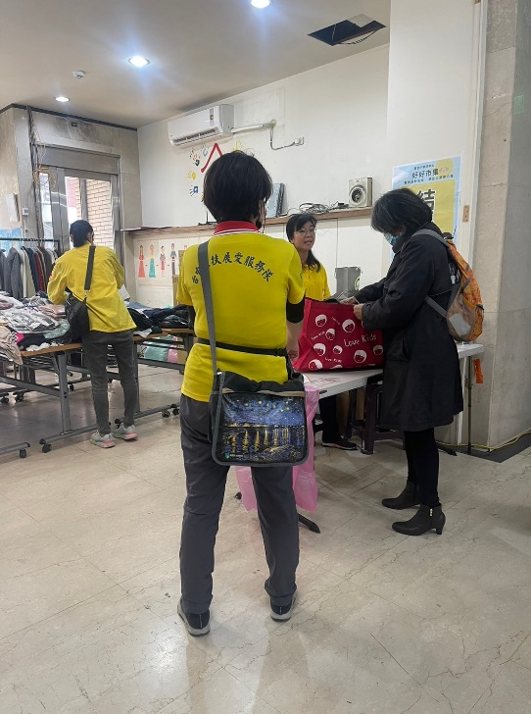 | 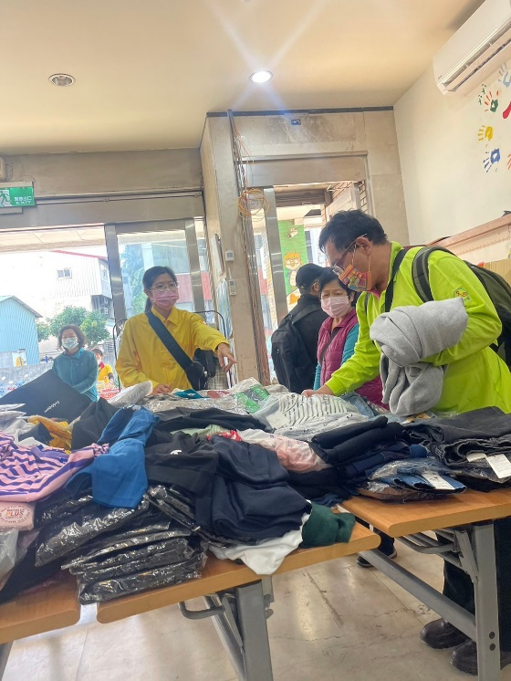
夥伴協助攤位 | 夥伴幫忙介紹
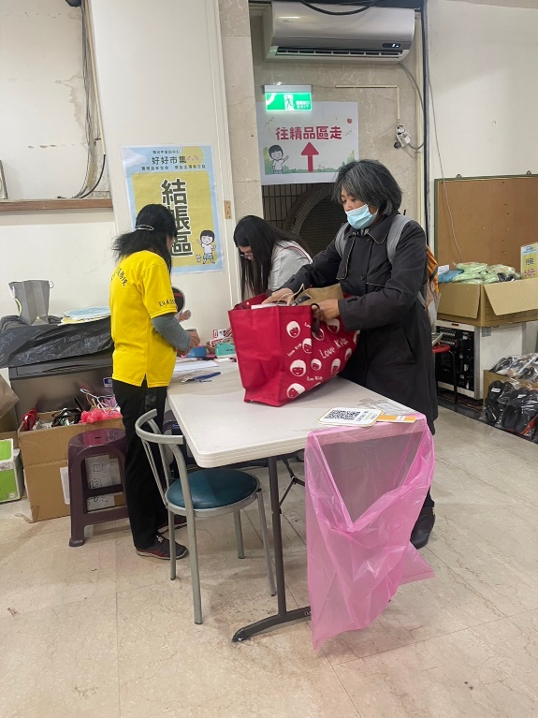 | 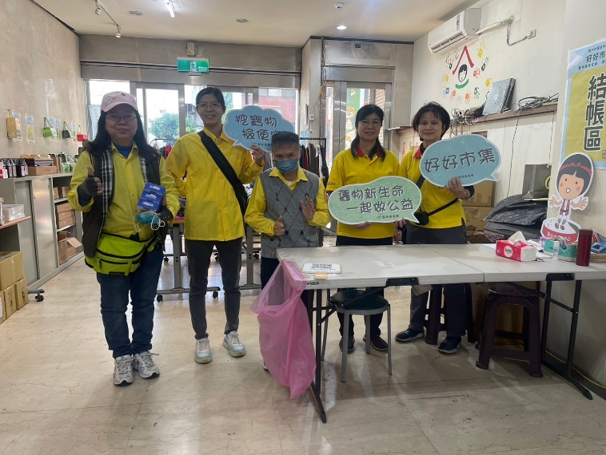
收穫滿滿~ | 謝謝當天出席夥伴~辛苦了!

~~2024/01/11歲末年歡 ~~
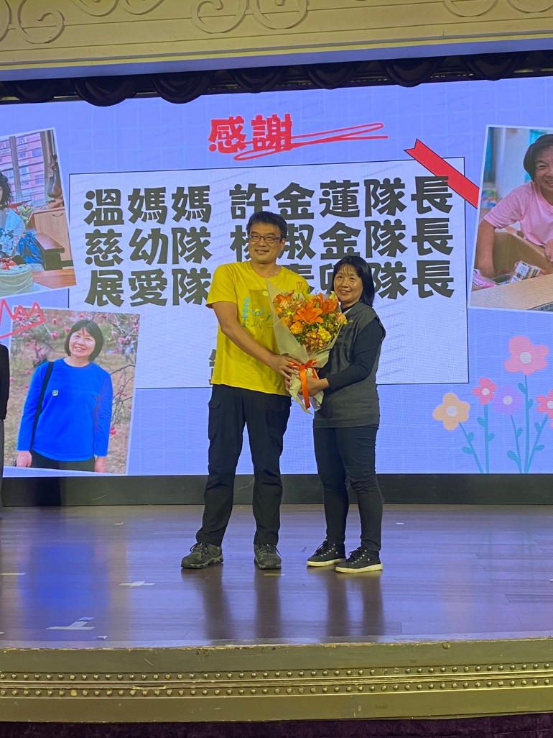 | 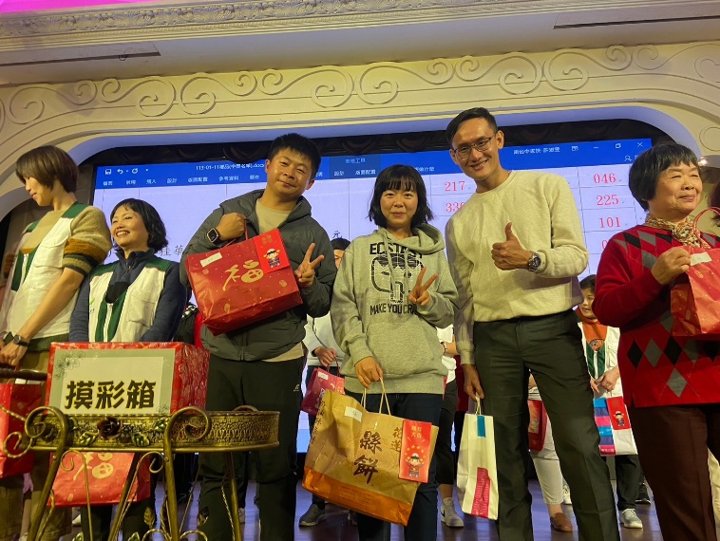
謝謝素卿隊長這兩年用心帶領我們 | 恭喜得獎!!!
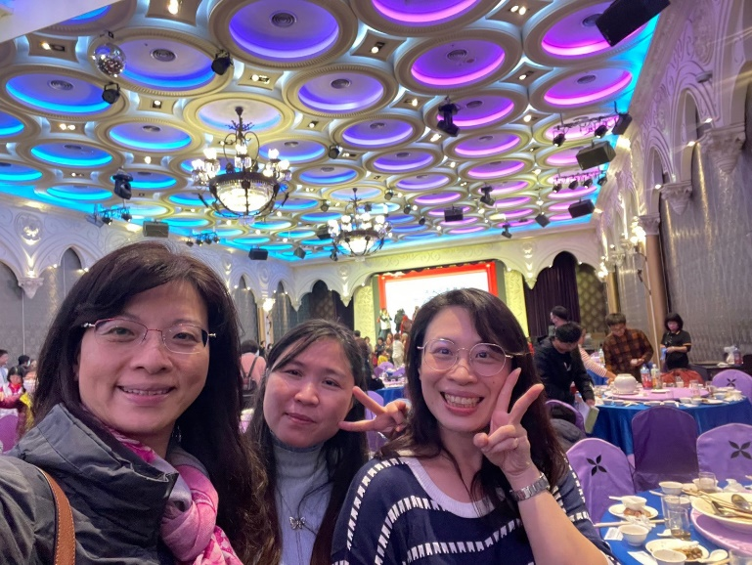 | 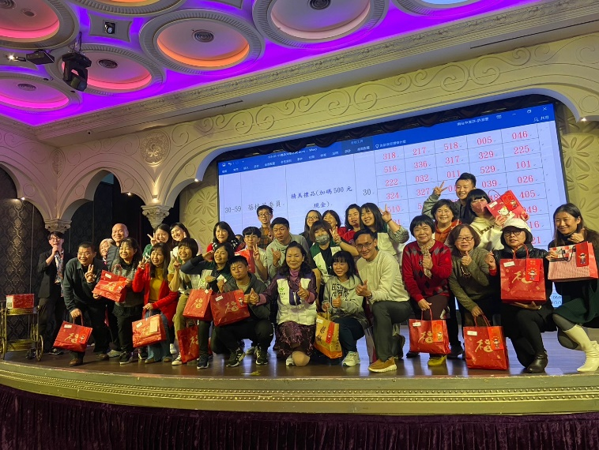
開心用餐~ | 新的一年請夥伴們多多指教囉!

~~2024/01/20月例會 ~~
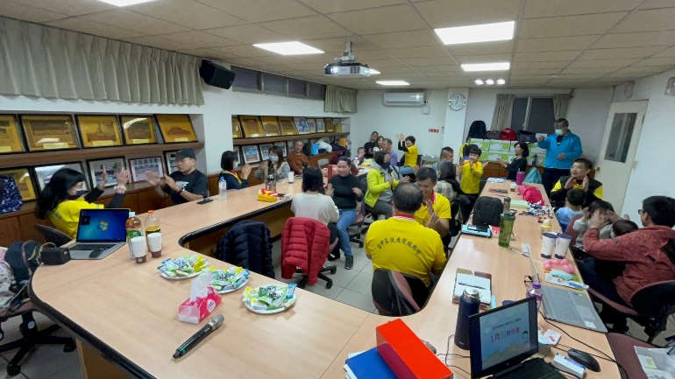 | 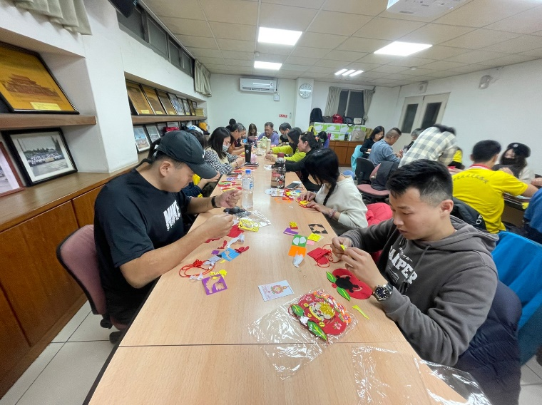
2024年月例會開始~ | 夥伴們認真動手DIY
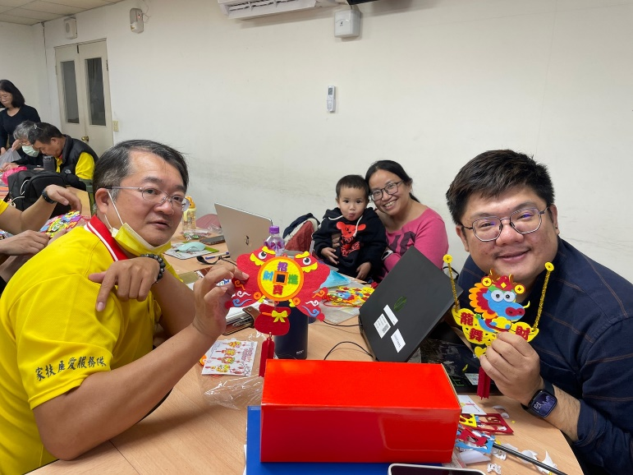 | 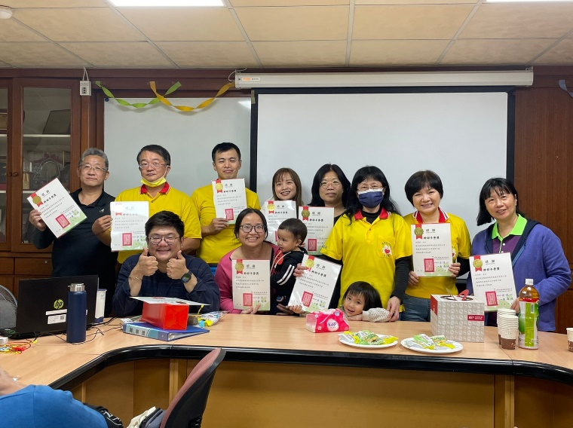
完成可愛作品 | 感謝幹部們的付出與用心!

